МИНИСТЕРСТВО НАУКИ И ВЫСШЕГО ОБРАЗОВАНИЯ

РОССИЙСКОЙ ФЕДЕРАЦИИ

Федеральное государственное автономное образовательное учреждение высшего образования

«НАЦИОНАЛЬНЫЙ ИССЛЕДОВАТЕЛЬСКИЙ ТОМСКИЙ ПОЛИТЕХНИЧЕСКИЙ УНИВЕРСИТЕТ»

Инженерная школа ядерных технологий

Направление: 01.03.02. «Прикладная математика и информатика»

Отделение экспериментальной физики

Отчет по лабораторной работе №4

«Модуль Math»

по дисциплине

«Проектирование Интернет-приложений»

Вариант 10

Выполнил:

Студент группы 0В02 Д.А. Редько

Проверил:

Доцент ОИТ Ф. В. Саврасов

Томск 2023

**Задание:** 10. Создайте функцию, которая принимает число n в качестве аргумента и проверяет, может ли данное число быть выражено как сумма двух или более последовательных положительных чисел.

**Ход работы:**

Создаем html – файл. Добавляем необходимые для работы элементы: окно ввода, кнопка «ENTER NUMBER», окно вывода.

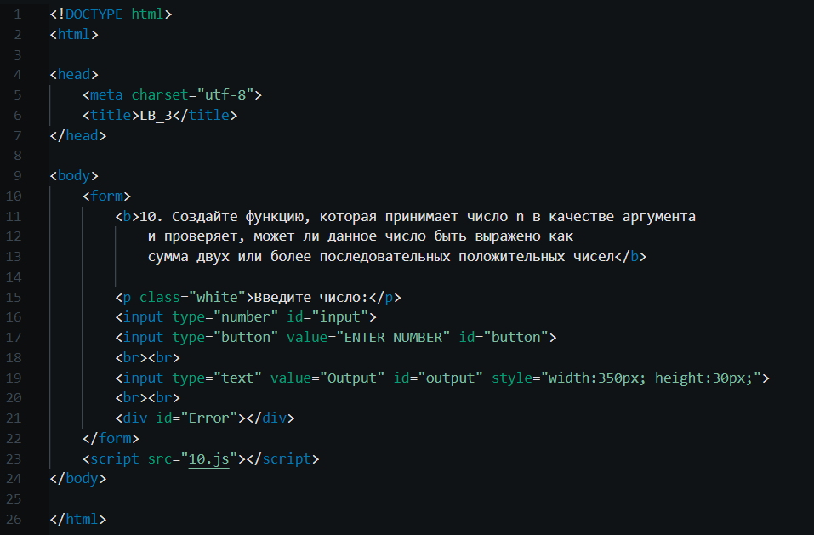

Файл 10.js содержит JS код страницы 10.html. При нажатии кнопки button вызывает функцию main.

В функции main в переменную inputString помещается введенное пользователем число. Далее в окно вывода помещается true или false – возвращаемые значения функцией consecutive.

В функции consecutive введенное число проходит валидацию на то, что введено целое значение, число больше 2 и не NaN. Далее если первая проверка пройдена, проверяем, возможно ли представить данное число в виде арифметической прогрессии с разностью d = 1.

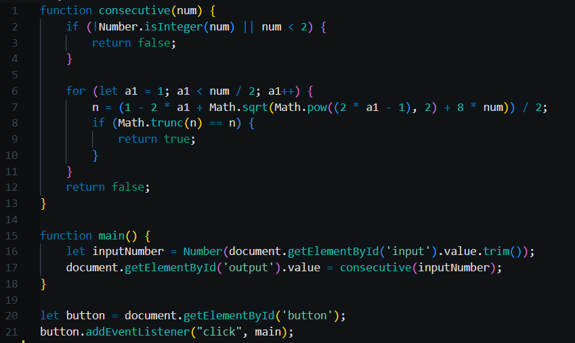

Далее представлены результаты работы при корректных и некорректных входных данных.

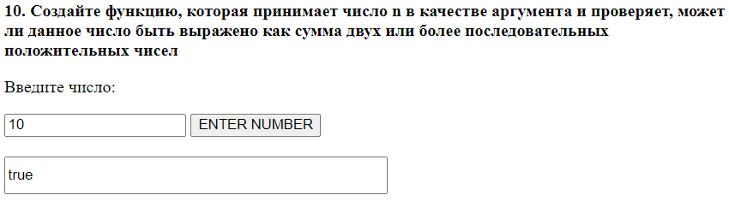

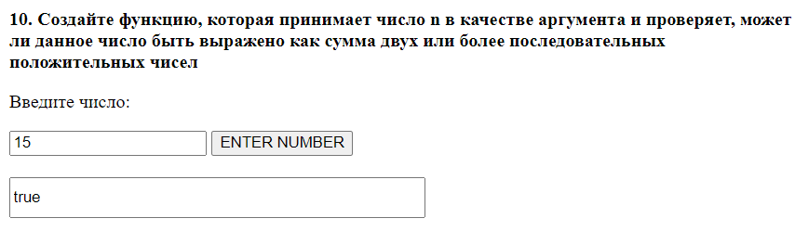

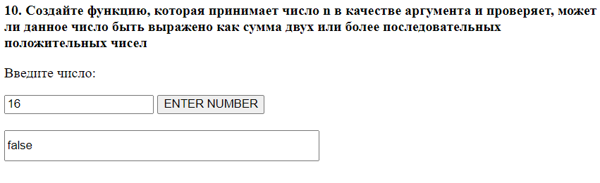

При вводе пустой строки:

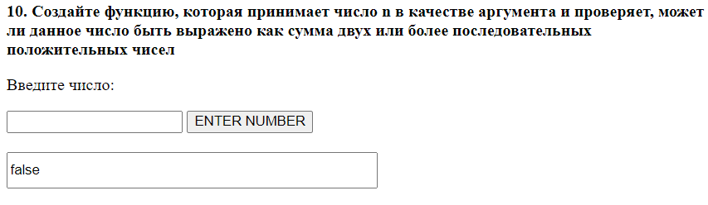

**Вывод:** в ходе данной лабораторной работы была проведена работа с модулем Math, запрограммирована функция, принимающая на число и true или false в зависимости от того, может ли это число быть представлено в виде суммы двух или более последовательных положительных чисел.